
Nap
Surya
az égi Uralkodó
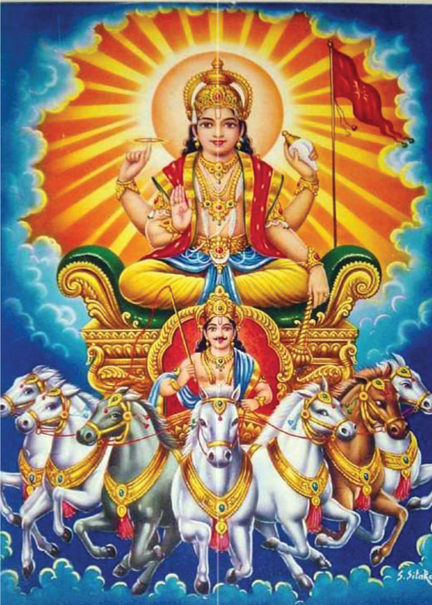
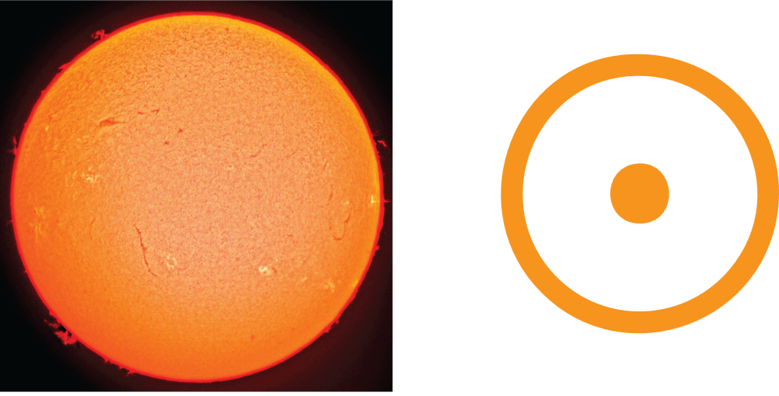

A Nap jellemzői
Nap átmérője: 1,392·106 * km vagy 864 337,3 mérföld
Nap mozgása: Megközelítőleg 365 nap alatt járja be az egész zodiákust.
Nap egy jegyen való áthaladása: Kb. 30–31 nap.
Szimbólum: A Nap az „óra mutatója”, amely jelzi az idő múlását az állatövben.
Legmagasabb pontja az égen: Júniusban van (a nyári napforduló idején).
Napciklus: A Napnak kb. 11 éves napciklusa van (napfolttevékenység).
Retrográd mozgás: A Nap sohasem lehet retrográd.
Merkúr és Vénusz kapcsolata: Egy horoszkópban mindig 0–90° távolságban vannak a Naptól, sosem eshetnek messzebb.

Yantra
A yantra (szanszkrit: यन्त्र) szó jelentése: „eszköz, szerkezet, segédeszköz”, a gyökere a yam (irányítani, összpontosítani) és a tra (védelmező, eszköz) szavakból származik.
Tehát a yantra szó szerinti értelme: „olyan eszköz, amely segít az elmének a koncentrációban és védelemben”.

Spirituális értelemben:
A yantra geometrikus ábra, amely szimbolikus formákkal (háromszög, négyzet, kör, lótusz-szirom, stb.) fejezi ki egy istenség vagy kozmikus erő energiáját.
Úgy tartják, hogy a yantra az adott istenség „energetikai térképe” vagy „rezgéslenyomata”.
Meditációhoz, imához, mantrák recitálásához használják, mert segít összpontosítani a tudatot.

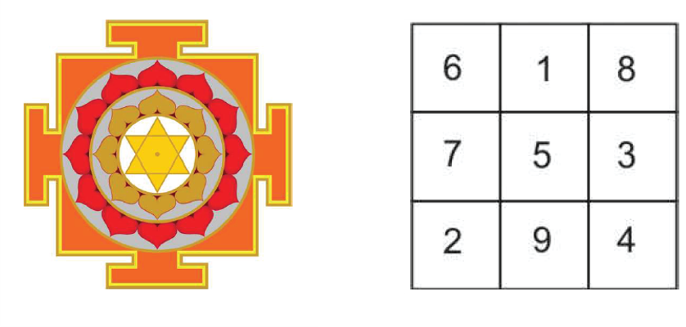
A yantra minden oldala 15-re adódik össze.

A Nap nevei:
Sūrya Āditya – a Napisten, az Ādityák (kozmikus istenségek) egyike.
Arka – a fény és ragyogás forrása.
Aruna – a hajnal színe, a felkelő Nap fénye.
Bhānu – a Nap, mint a fény hordozója.
Bhāskara – „a fényt adó”, a ragyogás ura.
Dinakara – „a napok készítője”, aki megteremti a nappalt.
Dyumani – az égi fényesség, az isteni ragyogás.
Ravi – a Nap klasszikus szanszkrit neve.
Mārtānda – „a halhatatlan tojásból született”, az Ādityák egyike.
Vivasvat – „az élőket éltető”, az emberiség és a világosság fenntartója.

Ezek a nevek mind a Nap különböző aspektusait ragadják meg: fény, éltetés, időmérés, hajnal, nappal, isteni ragyogás.

Ki is Surya az Asztrológiában?

A védikus asztrológiában (Jyotish) Surya nem csupán a Nap égitestet jelenti, hanem egy kozmikus princípiumot, egy élő, tudatos lényt. Ő az, aki a háromságot (Trimūrti) hordozza magában: Vishnu, Brahma és Shiva minőségeit. Amikor azt mondjuk, hogy „Surya Vishnu, Brahma és Shiva járműve”, az valójában minőségét jelenti: Surya mindhárom minőséget egyszerre hordozza.
A Nap az egész Naprendszer eredeti formája. Ő szülte meg az összes bolygót, életformát és környezetet, és egy napon – ő fogja mindezt visszavenni, elpusztítani. Amit az égen látunk, mind Surya alkotása. Ezért válik Surya a mennyek királyává, Indrává: nélküle nincs élet, nincs karma, nincs énérzet.
Surya a király, de számunkra ugyanakkor „Graha” is – ahogyan a védikus asztrológia mondja. Ő a legerősebb, legforróbb Graha, aki mindent képes „elégetni”, még a karmáinkat is. Surya az oka annak, hogy megszülettünk: ő testesíti meg az Élet Forrását és a Lelket.
A híres védikus asztrológus, Sanjay Rath szerint a lélek azért születik meg, hogy „a Nap megbüntesse” – azaz hogy a karma fizikai testben, „biomechanikai ruhában” legyen ledolgozva. A léleknek át kell élnie az érzelmek hullámzását, a nyereséget és veszteséget, az éhséget és a jóllakottságot. Ezért Surya jelenti az önvalót, a lelket (Ātman).
A latin „SOL” szó is ezt fejezi ki: Nap és Lélek egyaránt. Csak amikor a lélek elégeti minden karmáját, akkor képes „átjutni” a Napon és egy másik világba lépni. Ez talán mesének hangzik, de a Nap maga a Fény. Semmi sem gyorsabb a fény sebességénél, és ami annál is gyorsabb, az már nincs az anyagi síkhoz kötve – isteni lesz.

Őseink a reggeli napfényen keresztül szóltak az isteni lényekhez, a Nakshatrai és csillaglényeihez. A nap első sugarai (Kiran) a nap legnagyobb erejű fényforrásai. Ha valaki ekkor, kelet felé fordulva mondja el mantráit, az imádság a Nap fényén keresztül azonnal eljut ahhoz az istenhez, akit meg akar szólítani – legyen az Ráma, Laksmi, Shiva vagy akár Jézus. A fény a leggyorsabb információhordozó, és ennél sokkal többet tudnak róla azok, akik a hagyományt őrizték, mint amit a modern iskolákban tanítanak.
A Napot soha ne csak egy nagy tűzgolyónak tekintsük, amelyben nukleáris fúzió zajlik. Surya valójában egy élő, lélegző lény, aki lát, hall és ért mindenkit és mindent. Bolygókról, csillagokról és a kozmoszról valójában szinte semmit sem tudunk – mondják a bölcsek.
A védikus hagyomány szerint minden bolygó – Surya is – élő lény, saját élettartammal, kezdettel és véggel. Ők nem puszta égitestek, hanem tudatos entitások, amelyek saját szerepüket töltik be a kozmikus drámában.

A Nap fő jelzői:
A Nap isteni.
A Nap tiszta.
A Nap a fény.
A Nap maga az Isten.
A Nap a lélek.
A Nap az apa.
A Nap a hatalom.
A Nap a tűz.
A Nap éget.
A Nap megtisztít.
A Nap energiát ad.
A Nap gyógyít.

A napfény az emberi test legerősebb táplálékforrása. Ősi idők óta ismert, hogy a fény nem csupán láthatóságot és meleget ad, hanem életet, energiát és gyógyító erőt is.

Surya hét lova
A Napisten, Surya szekerét hét ló húzza, melyek nevei: Gáyatrī, Brihatī, Ushnih, Jagatī, Trishtubh, Anushtubh és Pankti.
Ezek nem csupán költői szimbólumok: megfelelnek a szivárvány hét színének,valamint a hét csakrának.
A ló jelképezi az életerőt és a mozgást. Az üzenet világos: nem mi irányítjuk az életünket, hanem a Nap futtatja a mi szekerünket. A Nap irányítja a karmát és az élet körforgását.

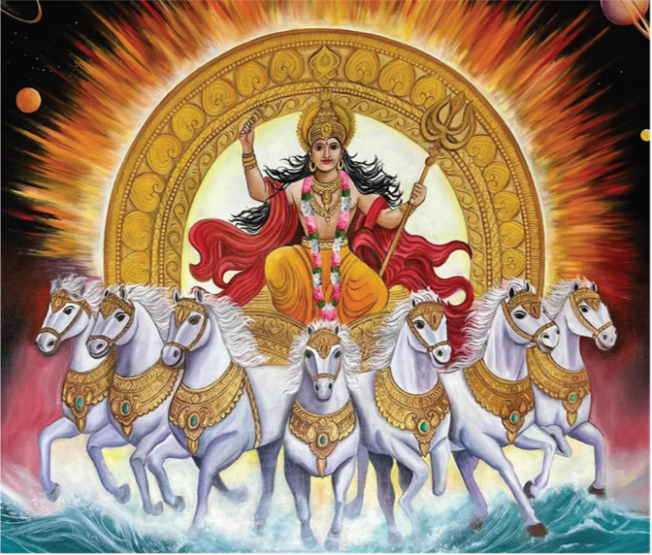

Surya uralma a zodiákusban

Az Asztrológia szerint a Napnak csak egy birodalma van, amit a palotájának nevezünk: ez a Simha (Oroszlán) jegy.
Az Oroszlán jegyben található a Regulus csillag (Magha Yoga Tara), amely az Oroszlán szívét szimbolizálja.
Az Oroszlán a Nap Moolatrikona jegye – vagyis az a gyökérhely, „otthoni irodája”, ahol leginkább kifejeződik valódi természete.

Fő jelzők:
A Nap férfi bolygó.
A Nap (mérsékelten) malefikus bolygó (égető, próbára tevő erejével).
A Nap Sawata Graha (önálló, saját fényével rendelkező bolygó, nem kölcsönzi fényét mástól).

Kulcsszavak a Naphoz:
Lélek
Apa
Kormányzat, hatalom
Tekintély, vezetés
Életerő, vitalitás
Tűz
Ego, önbizalom
Hivatás, társadalmi szerep
Önazonosság

A Nap kényszeríti a lelket, hogy elégesse karmáit a Bhū-mandalán (a Föld síkján). Ezért mindenki születése a Nap „szekeréhez” van kötve – hogy végigjárja saját sorsát, megtanulja leckéit, és végül a fénybe emelkedjen.

Fémek:
A Naphoz a réz és az arany tartozik.
A réz a vezetőképesség, az energia áramlása és a tisztító hatás jelképe. Az arany a Nap isteni fényét, királyi ragyogását, tisztaságát és megvesztegethetetlen minőséget fejezi ki. Ezért is használják az aranyat a szakrális tárgyakban, templomokban és koronákban.

Testalkat és testi jelek
A Nap által uralt testalkat:
égett hatású (nem csak vörös) vagy göndör haj, vékony csontozat, kisebb lábfej, mézszínű, világosbarna szemek, a gyomor, a látás, a gerincoszlop és a borda tartozik hozzá. Ez azt jelenti, hogy aki erősen nap alkat, annál a gerinc, a hát és a szemek kulcsszerepet játszanak életében. A Nap nemcsak lelki középpont, hanem testi értelemben is a szív, gerinc és életerő fenntartója.
Hivatások és szakmák:
A Nap azokat a hivatásokat uralja, amelyekben hatalom, vezetés, irányítás a középpontban állás jelenik meg:
Kormányzat, közigazgatás, politikai és vezetői szerepek: közigazgatási és rendvédelmi szolgálatok, kormányzó, szenátor, elnök, miniszterelnök, kabinettag stb...
Pénzügyi és szervezeti szféra: banki pozíciók, vezérigazgató (CEO), felső vezetés.
Orvosi és gyógyító területek: csontkovács (chiropraktor), szívsebész.
Kereskedelem és mesterségek: arany kereskedő, ékszerész (arany, gyémánt, rubin), elektronikai ipar.
Művészetek és szórakoztatás: előadóművészét, színház, zene, ahol a középponti szerep kiemelt.
Szolgálat és társadalmi tevékenységek: szociális munka, politikai és közösségi szerepvállalás.
Új energiák: napenergia, önálló vállalkozások, független szakmai utak.
A Naphoz tartozik minden olyan pálya, ahol az ember vezető, irányító, vagy erős befolyással bíró személy.
A Nap helyzete a horoszkópban:
A Nap helyzete a születési képletben megmutatja, hogy miért született a lélek a Földre. Ez az a „feladat” vagy „büntetés”, amelyet a léleknek végig kell élnie – a Nap pontosan kijelöli azt a házat és élet-területet, ahol az embernek ki kell érdemelnie, el kell égetnie karmáját.

A Nap érettsége:
A Nap 22 éves korban érik meg.
Ez azt jelenti, hogy ekkorra kezd igazán kibontakozni az ember önazonossága, önbizalma, vezetői ereje és saját sorsának irányítása.
A Nap és eleme:
Tűz (Agni tattva).
A Nap a tűz elemhez tartozik, amely a fényt, a tudatosságot, az életerőt és a megtisztulást jelképezi.
A Nap színe:
Vörös.
Ez a szín az életerőt, a szenvedélyt, a hatalmat és a királyi méltóságot fejezi ki.
A Nap drágaköve:
Rubin (Manikya).
A rubin a Naphoz kapcsolódó szent kő, amely erősíti az önbizalmat, az egészséget, a tekintélyt és a belső fényt.
A Nap szerepe:
Király.
A Nap a bolygók között az uralkodó, aki irányítja a rendet, a fényt és a dharmát (az isteni törvényt).
A Nap iránya:
Kelet.
A Nap keleten kel fel, ez az új kezdetek, a tudás és a megvilágosodás iránya.
A Nap kasztja:
Kshatriya – uralkodó kaszt.
A Nap a védelmet, a felelősséget és a vezetői erényt képviseli.
A Naphoz tartozó tudomány / oktatás:
Politikai tudományok, társadalomtudományok.
A Nap azokat a területeket uralja, ahol hatalom, szervezés, igazságosság és vezetés szükséges.
A Nap általános jellemzése:
Jámbor, megbízható, jótékony, tiszteletreméltó, kiváló adminisztrátor, kedves és nagylelkű, népszerű.
A Nap által uralt személyek gyakran természetes vezetők, akik tiszteletet keltenek másokban.
A Naphoz kapcsolódó illat:
Szantálfa
A szantálfa hűsíti a Nap tüzét és spirituálisan megtisztítja az aurát; ezért a Surya-púdják és jógikus szertartások során használják.
A Nap hangrezgése (Rāga / Nāda):
„Sa” – a legelső alaphang az indiai zenei rendszerben.
Ez a hang a teremtés kezdete, akárcsak a Nap a bolygók között.
A Naphoz tartozó recitáció (Parayana):
Āditya Hridayam.
Ez egy szent himnusz a Rāmāyaṇából, melyet a Nap isten dicséretére recitálnak. Megerősíti a lelket, eloszlatja a félelmet, és a győzelem energiáját adja.
A Nap temploma (imádat helye):
Suryanar Kovil, Kumbakonam, Dél-India.
Ez Tamil Nādu egyik legszentebb Surya-temploma, a Navagraha (kilenc bolygó) szentélyek közé tartozik.
A Nap Rāśi-tranzit ideje:
1 hónap.
A Nap kb. 30 napot tölt egy jegyben, ez a naptári hónapok alapja is.
A Nap Vimshottari Dasha időtartama:
6 év.
A Nap Mahadasha idején az ember életében a tekintély, a hivatás, az önazonosság és az életerő témái kerülnek előtérbe.
A Nap exaltációs jegye:
Kos (Mesha), 10°-on.
Itt a Nap energiája a legerősebb: bátorságot, hatalmat és önkifejezést ad.
A Nap debilitációs jegye:
Mérleg (Tula).
Ebben a jegyben a Nap gyenge, hajlamossá válhat mások elvárásaihoz igazodni, elveszítve saját akaratát.
A Nap Moolatrikona jegye:
Oroszlán (Simha).
Ez a Nap saját királysága, ahol teljes fényében uralkodik, és megmutatja igazi lényegét.
A Nap nakshatrái (Vimshottari Dasha szerint):
Krittika, Uttara Phalguni és Uttara Ashadha.
Mindhárom a fény, az igazság, az uralom és a vezetés princípiumát hordozza.
A Nap barátságai a bolygókkal:
Barátai: Hold, Mars, Jupiter.
Ezekkel harmonikus kapcsolatban van; erősítik egymást, támogatják a fényt és az aktivitást.
A Nap ellenségei:
Vénusz, Szaturnusz, Rahu, Ketu.
Ezekkel ellentétes természetű – a Vénusz a vágyat, a Szaturnusz a korlátozást, Rahu és Ketu az árnyékot képviseli.
A Nap ászanája:
Kör.
A tökéletesség, egység és teljesség jelképe, akárcsak a Nap korongja.
A Nap gunája:
Sattvik, de Krūra természetű.
Tiszta, isteni fényt hordoz, de szigorúan tanít: felelősség, igazság és önuralom által.
A Nap fémje:
Réz és arany.
A hőt és energiát vezeti; a Surya-energiához kapcsolódó tradicionális fém.
A Nap íze:
Csípős.
A tűz elemhez illő íz – serkentő, tisztító, élénkítő hatású.
A Nap évszaka:
Nyár.
Ekkor a Nap fényereje és hője a legerősebb, a természet is a tűz elem uralma alatt áll.
A Nap járműve:
Lovak, illetve pávák.
A mítosz szerint Surya aranyszekerét hét ló húzza, melyek a hét szín, a hét nap és a hét tudatszint szimbólumai.
Fizikai megfelelései
A Nap a csontokat uralja. A csontváz az emberi test tartóoszlopa, ugyanúgy, ahogyan a Nap a világmindenség központi tartópillére. Az egészség szempontjából a Nap energiája ad immunerőt, vitalitást, ellenállóképességet.
Emberi kapcsolatok
A Nap az apát és a fiút képviseli a horoszkópban. Az atyai princípiumot, a hatalmat, az irányítást és a család szellemi vezetőjét testesíti meg. Szimbolikusan az apán keresztül nyilvánul meg az isteni akarat a családban.
Halál oka / betegségek
A Naphoz kapcsolódó halálokok: magas láz, epés megbetegedések, hőguta, valamint fegyver okozta sérülések. Mindez a tűz és a hő elem túlzott jelenlétéből fakad.
Faj és népcsoport
A Nap a vörösesbarna bőrű, erős testalkatú embereket uralja, különösen az indiai szubkontinenst.
Irányító istenség
A Nap uralkodó istene Agni a tűz istene és az isteni hírvivő. Agni közvetíti az emberek áldozatait az istenek felé, ahogyan a Nap is közvetíti a tudat fényét a földi világ felé.
Virágai és növényei
A Naphoz a vörös lótusz és a gigantikus selyemkóró (Calotropis gigantea) levelei tartoznak. A növényvilágban Surya uralma alá esnek a tüskés fák, a búza, az Aak-fa, a Bilva (bel) és a Rudraksha is. Ezek mind a tűz és az aszketikus erő növényei, melyeket szent áldozatokban is használnak.
Állatok és madarak
A Naphoz tartozó állatok a tigris, a szarvas, az oroszlán és a bika – mindegyik a bátorság, a nemesség és az erő jelképe. A Nap emellett gyakran kapcsolódik egy nőstény kecskéhez, ami az áldozati szentség szimbóluma.
A Naphoz tartozó madár a lúd (gólya / vadlúd), amely a bölcsességet és a tiszta mozgást jelképezi az égi vizek felett.
Gabonák, fűszerek és ételek
A Naphoz tartozó növények és fűszerek erősen tűz-jellegűek: búza, sáfrány, bors, gyömbér, kardamom (elaichi), szegfűszeg és fahéj. Ezek mind fokozzák az emésztőtüzet (Agni), ami a Nap egyik legfontosabb élettani megnyilvánulása.
Helyek és környezet
A Naphoz tartoznak mindenekelőtt a Siva-templomok, a nyílt terek, sivatagok, erődök, paloták, kormányzati hivatalok, parlamentek, udvarok, nyitott ablakos termek, illetve minden hely, ahol bőséges fény és szabadság van.
A Nap a hatalom, a kormányzás, az igazság és a fény uralma alatt álló helyekkel hozható kapcsolatba.
Testi megfelelések
A Nap a jobb szemmel és általában a jobb testféllel áll kapcsolatban. Testileg a Nap irányítja a csontokat, a szívet, a gyomrot.
Betegségek
A Nap által uralt betegségek: szembetegségek, fejfájás, láz, étvágytalanság, hasmenés, szívbetegségek, epés panaszok, szomjúság, napszúrás, és a test hőháztartásának zavarai.
Spirituális (ascetikus) jelentése
A Nap a kontemplatív, vezeklő szentek vezetőjével áll kapcsolatban. Ő képviseli a spirituális uralmat, a tudat fényét, és a szent aszkézist, amely a lelket az isteni fény felé vezeti.
Vastu (tér-energia) kapcsolat
A Nap a keleti irányt uralja, és a ház ablakainak jobb oldalával hozható kapcsolatba. A kelet mindig a fény beáramlásának iránya, ezért a Nap energiáját erősíti, ha otthonunkban a napfény szabadon beáramolhat.
Háztartási tárgyak
A Nap a lámpát, az ablakot, a fényforrást és minden olyan tárgyat képvisel, ami világosságot teremt. A tűz, a hő és a fény minden formája Surya hatáskörébe tartozik.
Karaka – amit a Nap jelképez
A Nap képviseli az apát, a fiút, a királyt, a miniszterelnököt, az államfőt, a vezetőt, a kormányzati tisztviselőket, a politikusokat, a lelket (Ātman), az istent, a hírnevet, fényt, ragyogást, tekintélyt, a vasárnapot, a fővárost, a hatalmat, a palotákat, az apóst (házasság után), a kiemelkedő személyiségeket, az immunrendszert, a jobb szemet, a gyomrot, a szívet, és a ház jobb oldalát, illetve annak keleti ablakait.

Isteni aspektus és imádat:
A Nap három aspektusban nyilvánul meg a nap folyamán:
Reggel: mint Brahma, a teremtő – a tudás és kezdet energiája.
Délben: mint Mahesh (Shiva) – a teljes fény, erő és tudat.
Este: mint Vishnu – a fenntartó, aki az egyensúlyt őrzi a világban.
Ezért a Nap imádata a Surya Namaskar, az Āditya Hridayam, és a Gayatri mantra recitálásával fejeződik ki, hiszen Surya az isteni tudat örök ragyogása, amely a lélekben él.

A Nap mint graha a képletben: mit éget?
A Nap (Sūrya) nem „rosszindulatú” graha. A Nap tűz: ami tiszta, azt nemesíti, ami hamis, azt leégeti. Ezért mondják a régi szemléletben, hogy Surya a dharma őre: az igazságot nem tárgyalja, hanem megmutatja.
A „mit éget” rész tulajdonképpen azt jelenti:
- mit nem tűr meg tartósan az életedben, és
- milyen formában kényszerít rá, hogy valódi önazonosságot építs.
1) Túlzott ego – amikor a Napból „király” helyett „zsarnok” lesz
A Nap természetéből fakad az én-középpont: „én vagyok”, „én vezetek”, „én döntök”. Ez egészséges formában méltóság, tartás, felelősség. De ha túlcsordúl, akkor a Nap elkezd égetni:
- kontrollkényszer: mindennek úgy kell lennie, ahogy én akarom
- büszkeségből hozott döntések: nem az igaz, hanem az „én igazam”
- elismerés-függőség: ha nincs taps, nincs erő
- sértődékenység: a kritikát személyes támadásnak éli meg
- versengés identitásszinten: nem a feladatért, hanem a rangért küzd
A Nap ilyenkor azt „égeti ki”, ami hamis: a szerep-ego-t. Jönnek helyzetek, amikor az élet rákényszerít, hogy lásd:
„Nem az vagyok, amit elértem. Nem az vagyok, amit rólam gondolnak.”
A Nap tanítása: tekintély nem jár, hanem kisugárzik. Ha erőlködsz, elillan.
2) Hamis identitás – amikor az „én” nem belülről, hanem kívülről van összerakva
A hamis identitás tipikus Nap-téma. Ilyenkor az ember:
- címkékből épít ént: „vállalkozó”, „tanár”, „vezető”, „erős ember”
- szerepekből: „én vagyok a megmentő / a kemény / a tökéletes”
- külső mércékből: státusz, pénz, hírnév, presztízs
A Nap ezt előbb-utóbb leégeti, mert nem lehet tartósan egy maszkból élni. A Nap úgy éget, hogy a maszk már nem működik:
- elfáradsz benne
- kiüresedik
- összeomlik a „brand-én”
- vagy az élet kényszerít szerepváltásra
Ez nem büntetés, hanem „hazahívás”: a Nap végül mindig az igazi önazonossághoz akar visszavinni.
A Nap kérdése:
„Ki vagy, ha senki sem néz? Ki vagy, ha nincs cím? Ki vagy, ha nincs teljesítmény?”
3) Apaképek torzulása – amikor a Nap (apa/tekintély) sérülten működik
A Nap egyik legmélyebb témája a paternal principle: apa, tekintély, rend, törvény, méltóság.
Ha itt torzulás van, annak két klasszikus iránya van:
A) Túl kemény apa-kép / tekintély-kép
- „az erő = keménység”
- „érzelem = gyengeség”
- „hibázni tilos”
- a vezetés = uralkodás
Ilyenkor a Nap égetése úgy jön, hogy az ember a saját keménységében megég:
- elmagányosodik
- konfliktusokat generál
- nem tud kapcsolódni
- „mindig nyerni kell” belső kényszer lesz
B) Hiányzó / gyenge apa-kép
- „nincs, aki tartson”
- „nekem kell felnőttnek lennem”
- „nem kapok elismerést”
- „nem vagyok elég”
Ilyenkor a Nap égetése a belső önértékben jelentkezik:
- bizonyítási kényszer
- túlmunka, teljesítményfetisizmus
- állandó „még nem elég” érzés
- nehéz elhinni, hogy jár a tisztelet
A Nap itt azt tanítja: az apa-kép (külső tekintély) helyett fel kell építeni a belső Apát:
- belső rend
- belső törvény
- belső tartás
- belső vezetés
Ez az a pont, amikor valaki tényleg „király” lesz: nem attól, hogy uralkodik, hanem attól, hogy tart.
4) „Én akarom” kényszere – a Nap és a vágy feszültsége
A Nap akaraterő. De a vágy könnyen ráül a Napra, és akkor az akarat nem dharmikus lesz, hanem kényszeres:
- „nekem ez jár”
- „nekem ezt most kell”
- „én ezt megcsinálom, akármi áron”
- „én döntöm el, a világ alkalmazkodjon”
A Nap ilyenkor sokszor azonnali következménnyel tanít:
- elvesztesz valamit, amire rámarkoltál
- konfliktusokba futsz
- a tested jelez (tűz-túlműködés: stressz, gyulladás, alvás, vérnyomás, „forróság”)
- vagy egyszerűen: nem jön az eredmény, hiába csinálod
A Nap azt akarja, hogy az akarat dharma-alapú legyen:
„Nem azt akarom, ami az egómnak kell, hanem azt, ami az igazságnak szolgál.”
Ezért a Napnak van „purifikáló” természete: leégeti a motivációból a hamisat.

